Цветовые модели

Как видим из вышеизложенного, описание цвета может опираться на составление любого цвета на основе основных цветов или на такие понятия, как светлота, насыщенность, цветовой тон. Применительно к компьютерной графике описание цвета также должно учитывать специфику аппаратуры для ввода/вывода изображений. В связи с необходимостью описания различных физических процессов воспроизведения цвета были разработаны различные цветовые модели. Цветовые модели позволяют с помощью математического аппарата описать определенные цветовые области спектра. Цветовые модели описывают цветовые оттенки с помощью смешивания нескольких основных цветов.

Основные цвета разбиваются на оттенки по яркости (от темного к светлому), и каждой градации яркости присваивается цифровое значение (например, самой темной – 0, самой светлой – 255). Считается, что в среднем человек способен воспринимать около 256 оттенков одного цвета. Таким образом, любой цвет можно разложить на оттенки основных цветов и обозначить его набором цифр – цветовых координат.

Таким образом, при выборе цветовой модели можно определять трехмерное цветовое координатное пространство, внутри которого каждый цвет представляется точкой. Такое пространство называется пространством цветовой модели.

Профессиональные графические программы обычно позволяют оперировать с несколькими цветовыми моделями, большинство из которых создано для специальных целей или особых типов красок: CMY, CMYK, CMYK256, RGB, HSB, HLS, L*a*b, YIQ, Grayscale (Оттенки серого) и Registration color. Некоторые из них используются редко, диапазоны других перекрываются.

**Цветовая модель RGB.** В основе одной из наиболее распространенных цветовых моделей, называемой RGB моделью, лежит воспроизведение любого цвета путем сложения трех основных цветов: красного (Red), зеленого (Green) и синего (Blue). Каждый канал - R, G или B имеется свой отдельный параметр, указывающий на количество соответствующей компоненты в конечном цвете. Например: (255, 64, 23) – цвет, содержащий сильный красный компонент, немного зелёного и совсем немного синего. Естественно, что этот режим наиболее подходит для передачи богатства красок окружающей природы. Но он требует и больших расходов, так как глубина цвета тут наибольшая – 3 канала по 8 бит на каждый, что  дает в общей сложности 24 бита.

Поскольку в RGB модели происходит сложение цветов, то она называется ***аддитивной*** (additive). Именно на такой модели построено воспроизведение цвета современными мониторами.

Цветовым пространством RGB модели является единичный куб.

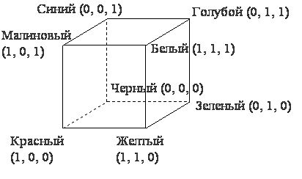

Рис. 1.7. Цветовое пространство RGB модели

**Цветовые модели CMY и CMYK.**  Модель CMY использует также три основных цвета: Cyan (голубой), Magenta (пурпурный, или малиновый) и Yellow (желтый).  Эти цвета описывают отраженный от белой бумаги свет трех основных цветов RGB модели. Поэтому можно описать соотношения между RGB и CMY моделями следующим образом:

               .

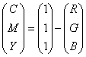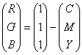

Модель CMY является ***субтрактивной*** (основанной на вычитании) цветовой моделью. Как уже говорилось, в CMY-модели описываются цвета на белом носителе, т. е. краситель, нанесенный на белую бумагу, вычитает часть спектра из падающего белого света. Например, на поверхность бумаги нанесли голубой (Cyan) краситель. Теперь красный свет, падающий на бумагу, полностью поглощается. Таким образом, голубой носитель вычитает красный свет из падающего белого.

Такая модель наиболее точно описывает цвета при выводе изображения на печать, т. е. в полиграфии.

Поскольку для воспроизведения черного цвета требуется нанесение трех красителей, а расходные материалы дороги, использование CMY-модели является не эффективным. Дополнительный фактор, не добавляющий привлекательности CMY-модели, – это появление нежелательных визуальных эффектов, возникающих за счет того, что при выводе точки три базовые цвета могут ложиться с небольшими отклонениями. Поэтому к базовым трем цветам CMY-модели добавляют черный (blacK) и получают новую цветовую модель CMYK.

Для перехода из модели CMY в модель CMYK иногда используют следующее соотношение:

*K* = min(*C, M, Y*);

*C* = *C* – *K;*

*M* = *M* – *K;*

*Y*  = *Y* – *K*.

Соотношения преобразования RGB в CMY и CMY в CMYK-модель верны лишь в том случае, когда спектральные кривые отражения для базовых цветов не пересекаются. Поэтому в общем случае можно сказать, что существуют цвета, описываемые в RGB-модели, но не описываемые в  CMYK-модели.

Существует также модель CMYK256, которая используется для более точной передачи оттенков при качественной печати изображений.

**Цветовые модели HSV и HLS.** Рассмотренные модели ориентированы на работу с цветопередающей аппаратурой и для некоторых людей неудобны. Поэтому модели HSV, HLS опираются на интуитивные понятия тона насыщенности и яркости.

В цветовом пространстве модели HSV (Hue, Saturation, Value), иногда называемой HSB (Hue, Saturation, Brightness), используется цилиндрическая система координат, а множество допустимых цветов представляет собой шестигранный конус, поставленный на вершину.

Основание конуса представляет яркие цвета и соответствует *V*= 1. Однако цвета основания *V* = 1 не имеют одинаковой воспринимаемой интенсивности. Тон (*H*) измеряется углом, отсчитываемым вокруг вертикальной оси *OV*. При этом красному цвету соответствует угол 0, зелёному – угол 120 и т. д. Цвета, взаимно дополняющие друг друга до белого, находятся напротив один другого, т. е. их тона отличаются на 180. Величина *S* изменяется от 0 на оси *OV* до 1 на гранях конуса.

Конус имеет единичную высоту (*V* = 1) и основание, расположенное в начале координат. В основании конуса величины *H* и *S* смысла не имеют. Белому цвету соответствует пара *S* = 1, *V* = 1. Ось *OV* (*S* = 0) соответствует ахроматическим цветам (серым тонам).

Процесс добавления белого цвета к заданному можно представить как уменьшение насыщенности *S*, а процесс добавления чёрного цвета – как уменьшение яркости *V*. Основанию шестигранного конуса соответствует проекция RGB куба вдоль его главной диагонали.

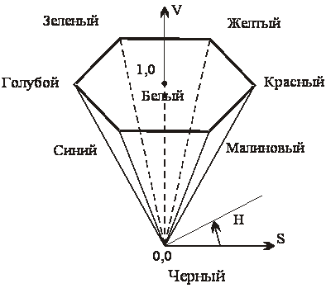

Рис. 1.8. Цветовое пространство HSV модели

Еще одним примером системы, построенной на интуитивных понятиях тона насыщенности и яркости, является система HLS (Hue, Lightness, Saturation). Здесь множество всех цветов представляет собой два шестигранных конуса, поставленных друг на друга (основание к основанию).

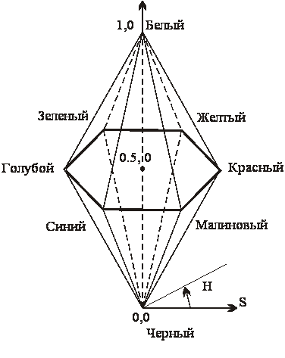

Рис. 1.9. Цветовое пространство HLS-модели

**Полноцветные и индексированные изображения.** Как мы увидели, цвета пикселов можно определять, явно задавая несколько параметров цвета. Например, в RGB-модели конечный цвет определяется тремя слагаемыми для трех основных цветов. Такой подход позволяет формировать так называемые***полноцветные*** изображения.

Второй подход заключается в том, что в первой части файла, хранящего изображение, хранится ***«палитра»***,в которой с помощью одной из цветовых моделей кодируются цвета, присутствующие на изображении. А вторая часть, которая непосредственно описывает пикселы изображения, фактически состоит из индексов в палитре. Изображения, формируемые таким способом, называются изображениями с ***индексированной палитрой***.

Частным случаем индексированного изображения является черно-белое изображение. В подобном изображении могут быть только 2 цвета - чёрный и белый, кодируемые соответственно 0 и 1. Глубина изображения составляет в данном случае 1 бит. Эта глубина очень плохо подходит к представлению фотореалистичных образов и применяется лишь для специализированных изображений.

Достоинством палитры является возможность существенно сократить размер файла с изображением. Недостатком является возможность потери цветов при ограниченном размере  палитры. Обычно размер палитры составляет до 256-ти цветов.